

Técnicas de análisis e indicadores financieros

**Breve descripción:**

Es importante realizar el análisis de los estados financieros, mediante la aplicación de técnicas como el análisis vertical y horizontal, indicadores financieros y de gestión; aunado a ello, el cálculo de punto de equilibrio, el EBITDA y el Valor Económico Agregado (EVA), además, de otros elementos que contribuyen a la generación e implementación de estrategias con valor agregado para la organización.

**Mayo 2025**

Tabla de contenido

Introducción 4

1. Análisis financiero 5

1.1. Técnicas de análisis financiero 6

1.2. Metodología de cálculo de las técnicas de análisis horizontal y vertical 7

2. Indicadores financieros y de gestión 21

2.1. Indicadores de gestión 21

2.2. Indicadores financieros 28

3. Otras técnicas de análisis financiero 40

3.1. Valor Económico Agregado (EVA) 40

3.2. Beneficios antes de intereses, impuestos, depreciaciones y amortizaciones (EBITDA) 49

3.3. Punto de equilibrio 51

3.4. Generación de informes 57

Síntesis 59

Material complementario 60

Glosario 61

Referencias bibliográficas 63

Créditos 65

Introducción

El análisis financiero es una herramienta fundamental en la gestión contable, ya que permite conocer la situación económica de una empresa a través de sus estados financieros. A partir de esta información, se pueden identificar fortalezas y debilidades que influyen en la toma de decisiones estratégicas.

Dentro del análisis financiero, se aplican técnicas como el análisis vertical, horizontal y diversos indicadores que evalúan aspectos clave como la liquidez, rentabilidad, endeudamiento y eficiencia operativa. Estas herramientas ayudan a interpretar los resultados contables de manera objetiva y útil.

Adicionalmente, otras metodologías como el EVA, el EBITDA y el punto de equilibrio permiten profundizar en el desempeño económico de la organización. Su correcta aplicación favorece la planificación, el control y la mejora continua, aportando valor agregado a los procesos financieros empresariales.

# Análisis financiero

La contabilidad refleja la realidad económica y financiera de la empresa, en la que se tiene en cuenta el ciclo contable para obtener como producto los estados financieros de propósito general. En cumplimiento de los estándares internacionales se aplican los criterios de reconocimiento, medición, presentación y revelación de los estados financieros, estipulados en las políticas contables diseñadas por la entidad, de acuerdo con la Norma Internacional de Información Financiera (NIIF) y los grupos de presentación de información financiera.

Cabe resaltar que los estados financieros que se generan requieren de la aplicación de técnicas de análisis e indicadores financieros; cuyo objetivo es interpretar los valores monetarios para la elaboración de informes comprensibles y útiles para la toma de decisiones de liquidez, solvencia y rentabilidad.

El análisis financiero es una herramienta de apoyo a la gerencia porque establece los resultados financieros para identificar las debilidades y fortalezas, con el fin de diseñar e implementar estrategias para dar valor agregado a la empresa. Adicionalmente, es útil para las entidades financieras y acreedores, teniendo en cuenta que determinan la capacidad de endeudamiento y liquidez de la compañía. Finalmente, permite a los socios y propietarios conocer los niveles de rentabilidad de la inversión realizada.

A partir de los cambios normativos en el ámbito internacional y con respecto a la norma local se establecen criterios y bases de medición diferentes que de cierta manera afectan los resultados finales. Es de resaltar que se manejan cambios en el reconocimiento y medición de las cuentas de activos diferidos, obligaciones financieras, deudores, cuentas por pagar y estimaciones contables como es el caso de la vida útil de propiedades, planta y equipo.

Para realizar adecuadamente el análisis financiero es importante que la información financiera tenga en cuenta las cualidades fundamentales y de mejora que se relacionan a continuación:

* **Características cualitativas fundamentales**.
  + Relevancia.
  + Representación fiel.
* **Características de mejora.**
  + Comparabilidad.
  + Verificabilidad.
  + Oportunidad.
  + Comprensibilidad.

## Técnicas de análisis financiero

Son las herramientas que se aplican para interpretar las cifras monetarias de los estados financieros comparativos, allí se analiza la capacidad de endeudamiento, rentabilidad, resultados alcanzados, entre otros.

Para desarrollar dichas técnicas es importante conocer la información financiera, como mínimo de dos períodos, con el fin de revisar los aumentos, disminuciones y desempeño de la empresa. Los resultados generados, contribuyen en el diseño e implementación de estrategias que fortalecen la productividad y rentabilidad, además, de alcanzar los objetivos organizacionales en términos de eficiencia y eficacia. Las herramientas que se utilizan para llevar a cabo el análisis financiero son: técnicas de análisis horizontal, análisis vertical y aplicación de indicadores financieros.

## Metodología de cálculo de las técnicas de análisis horizontal y vertical

Para aplicar la técnica de análisis vertical se requiere un estado financiero, teniendo en cuenta que se identifica la proporción o relación que tiene el total del elemento, con respecto a cada una de sus partes.

### Análisis vertical del estado de situación financiera

En el caso del estado de situación financiera se tiene en cuenta un período y se analiza cada uno de sus elementos, por ejemplo, en el activo se toma como base el total del activo (100 %), posteriormente se identifica el porcentaje que representa cada una de las cuentas que se encuentran relacionadas en este concepto, para ello, se aplica la siguiente fórmula:

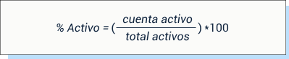

Para desarrollar el procedimiento en el pasivo y patrimonio se toma como base la sumatoria de pasivo y patrimonio, luego se calcula el porcentaje que representa cada una de las cuentas de estos elementos.

Las fórmulas que se aplican son las siguientes:

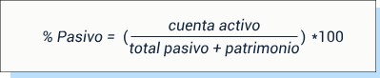

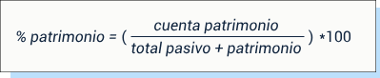

**Ejemplo:** la compañía Contable SAS presenta el siguiente estado de situación financiera, con el fin de determinar el análisis vertical de los elementos de activo, pasivo y patrimonio del año 2019.

A continuación, se observa en la columna final el resultado obtenido para el análisis vertical.

1. Análisis financiero y técnicas de evaluación de estados financieros - activos corrientes

| COMPAÑÍA CONTABLE SAS ESTADO DE SITUACIÓN FINANCIERA A 31 DE DICIEMBRE DE 2019 (Cifras expresadas en miles de pesos colombianos) | | |
| --- | --- | --- |
| Activos corrientes | 2019 | Análisis vertical |
| Efectivo y equivalentes de efectivo | $362.458 | 1,53 % |
| Activos financieros | $856.355 | 3,60 % |
| Deudores comerciales y otros | $11.399.216 | 47,97 % |
| Inventarios | $3.919.395 | 16,49 % |
| Pagos anticipados | $45.690 | 0,19 % |
| **Total activos corrientes** | **$16.583.114** | **69,78 %** |

1. Análisis financiero y técnicas de evaluación de estados financieros - activos no corrientes

| COMPAÑÍA CONTABLE SAS ESTADO DE SITUACIÓN FINANCIERA A 31 DE DICIEMBRE DE 2019 (Cifras expresadas en miles de pesos colombianos) | | |
| --- | --- | --- |
| Activos no corrientes | 2019 | Análisis vertical |
| Activos financieros | $43.600 | 0,18 % |
| Deudores | $150.900 | 0,64 % |
| Propiedades de inversión | $664.564 | 2,80 % |
| Propiedades, planta y equipo | $5.832.579 | 24,54 % |
| Activos intangibles | $189.882 | 0,80 % |
| Activos por impuestos diferidos | $298.835 | 1,26 % |
| **Total activos no corrientes** | **$7.180.360** | **30,22 %** |
| **Total activos** | **$23.763.474** | **100,00 %** |

1. Análisis financiero y técnicas de evaluación de estados financieros - pasivos corrientes

| COMPAÑÍA CONTABLE SAS ESTADO DE SITUACIÓN FINANCIERA A 31 DE DICIEMBRE DE 2019 (Cifras expresadas en miles de pesos colombianos) | | |
| --- | --- | --- |
| Pasivos corrientes | 2019 | Análisis vertical |
| Obligaciones financieras | $2.193.035 | 9,23 % |
| Proveedores | $5.401.665 | 22,73 % |
| Cuentas por pagar | $1.433.856 | 6,03 % |
| Impuestos corrientes por pagar | $279.188 | 1,17 % |
| Obligaciones laborales | $362.752 | 1,53 % |
| Anticipos y avances recibidos | $65.983 | 0,28 % |
| **Total pasivos corrientes** | **$9.736.480** | **40,97 %** |

1. Análisis financiero y técnicas de evaluación de estados financieros - pasivos no corrientes

| COMPAÑÍA CONTABLE SAS ESTADO DE SITUACIÓN FINANCIERA A 31 DE DICIEMBRE DE 2019 (Cifras expresadas en miles de pesos colombianos) | | |
| --- | --- | --- |
| Pasivos no corrientes | 2019 | Análisis vertical |
| Obligaciones financieras | $4.896.265 | 20,60 % |
| Provisiones | $238.524 | 1,00 % |
| Pasivos por impuesto diferido | $1.168.244 | 4,92 % |
| **Total pasivos no corrientes** | **$6.303.033** | **26,52 %** |
| **Total pasivos** | **$16.039.513** | **67,50 %** |

1. Análisis financiero y técnicas de evaluación de estados financieros - patrimonio

| COMPAÑÍA CONTABLE SAS ESTADO DE SITUACIÓN FINANCIERA A 31 DE DICIEMBRE DE 2019 (Cifras expresadas en miles de pesos colombianos) | | |
| --- | --- | --- |
| Patrimonio | 2019 | Análisis vertical |
| Capital suscrito y pagado | $550.000 | 2,31 % |
| Superávit de capital | $2.568.000 | 10,81 % |
| Reservas | $1.292.000 | 5,44 % |
| Ganancias acumuladas | $3.313.961 | 13,95 % |
| **Total patrimonio** | **$7.723.961** | **32,50 %** |
| **Total pasivos y patrimonio** | **$23.763.474** | **100,00 %** |

### Activo

Se observa que en el año 2019 en la cuenta de efectivo y equivalentes de efectivo se encuentra registrado un valor de $362.458 y el total de activo es $23.763.474. Para calcular el porcentaje se divide el valor del efectivo sobre el total de activo, seguidamente se multiplica por 100, aplicando la fórmula se obtiene el siguiente resultado:

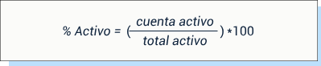

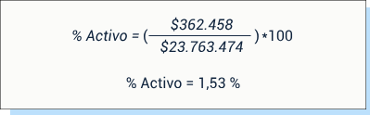

De acuerdo con el resultado generado se puede decir que el efectivo representa el 1.53 % del activo total de la empresa.

En inventarios se tiene un valor de $3.919.395 y el activo total es $23.763.474. Para calcular el porcentaje se divide el valor de las inversiones sobre al activo total, como se relaciona a continuación:

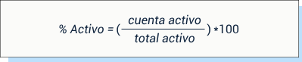

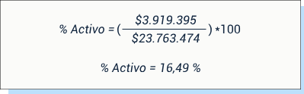

Los inventarios representan el 16,49 % del activo total.

### Pasivo

Para calcular la participación en las cuentas del pasivo se analiza el concepto de obligaciones financieras equivalente a $2.193.035, el pasivo total sumado con el patrimonio da un valor de $23.763.474.

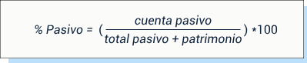

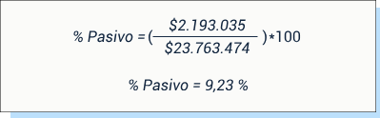

Las obligaciones financieras representan el 9,23 % del total de pasivo más patrimonio.

### Patrimonio

En el patrimonio el capital equivale a $550.000 y la suma del pasivo + patrimonio es $23.763.474.

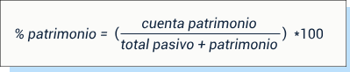

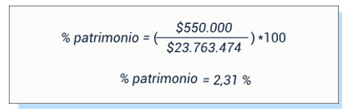

El capital representa el 2,31 % sobre el patrimonio total de pasivo más patrimonio.

Al finalizar el cálculo de cada una de las cuentas del activo debe dar la sumatoria del 100 % y la suma de los porcentajes de pasivo y patrimonio debe dar de igual forma, de esta manera se constata la ecuación contable, en la que el activo es igual a pasivo más patrimonio.

### Análisis vertical del estado de resultados

Para determinar el análisis vertical en el estado de resultados se tiene como base el 100 % de las ventas o ingresos por actividades ordinarias; posteriormente, se calcula la participación de cada una de las cuentas que intervienen en dicho estado financiero.

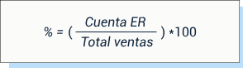

**Ejemplo:** la compañía Contable SAS presenta el siguiente estado de resultados integral, con el fin de determinar el análisis vertical del año 2019.

1. Estado de resultados integrales – análisis vertical 2019

| COMPAÑÍA CONTABLE SAS ESTADO DEL RESULTADO INTEGRAL PARA LOS AÑOS TERMINADOS EL 31 DE DICIEMBRE DE 2019 (Cifras expresadas en miles de pesos colombianos) | | |
| --- | --- | --- |
| Concepto | 2019 | Análisis vertical |
| Ingresos de actividades ordinarias | $30.771.232 | 100 % |
| Costo de ventas | $21.520.260 | 70 % |
| **Utilidad bruta** | **$9.250.972** | **30 %** |
| Otros ingresos | $451.971 | 1 % |
| Gastos de ventas y distribución | $5.390.590 | 18 % |
| Gastos de administración | $2.023.991 | 7 % |
| Gastos financieros | $1.016.195 | 3 % |
| Otros gastos | $95.344 | 0 % |
| **Utilidad operacional** | **$1.176.823** | **4 %** |
| Gasto por impuesto a la renta | $388.352 | 1 % |
| **Utilidad del período** | **$788.471** | **3 %** |

El concepto de costo de ventas posee un valor de $21.520.260 y las ventas o ingresos de actividades ordinarias equivale a $30.771.232.

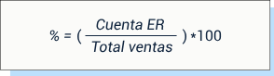

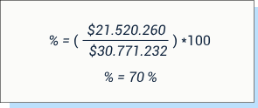

El costo de ventas representa el 70 % del total de ingresos por actividades ordinarias.

El resultado del ejercicio refleja una utilidad de $788.471 y las ventas o ingresos de actividades ordinarias a $30.771.232.

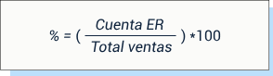

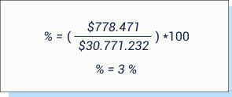

La utilidad del ejercicio representa el 3 % del total de ingresos por actividades ordinarias.

### Análisis horizontal

Para desarrollar esta técnica se requiere mínimo dos estados financieros homogéneos de períodos consecutivos, cuyo objetivo es realizar el comparativo y determinar los aumentos o disminuciones generados de un período al otro, con el fin de tomar decisiones oportunamente. Cabe resaltar que esta técnica se puede aplicar a dos o más períodos, con el fin de analizar la trazabilidad de la empresa y evaluar el desempeño de esta.

El procedimiento que se desarrolla para aplicar dicha técnica consiste en determinar la variación absoluta y variación relativa, con el fin de analizar los aumentos o disminuciones generados en los períodos analizados:

* **Variación absoluta**. Para hallar la variación absoluta se toman los datos de dos períodos, restando el año actual y el año anterior, el cual se representa en valores monetarios. La fórmula aplicable es la siguiente:

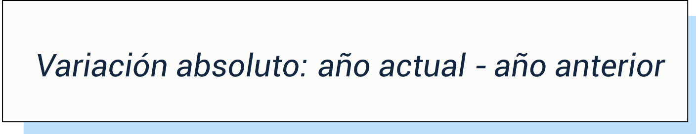

* **Variación relativa**. En el caso de la variación relativa se tiene en cuenta la variación absoluta (año actual – año anterior), dividido en el año anterior, cabe resaltar que se multiplica por 100 para obtener el porcentaje.

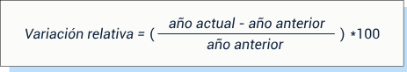

**Ejemplo:** la compañía Contable SAS presenta la siguiente información correspondiente a los años 2019 y 2018, calculando la variación absoluta y variación relativa a través de la técnica horizontal.

1. Procedimiento: estado de situación financiera

| Concepto | 2019 | 2018 | Variación Absoluta | Variación Relativa |
| --- | --- | --- | --- | --- |
| Efectivo y equivalentes de efectivo | $362.458 | $689.032 | **-$326.575** | **-47,40 %** |

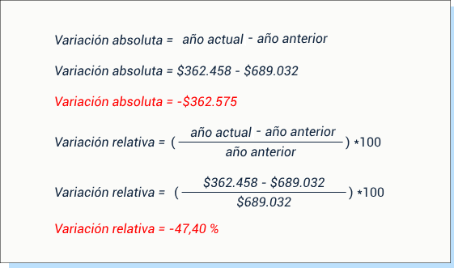

**Interpretación:** se observa que la cuenta de efectivo y equivalente de efectivo de la empresa Contable SAS presentó una disminución de **-$326.575**, equivalente a **-47,40 %**, respecto al año anterior.

El estado de situación financiera presenta las siguientes variaciones absolutas y relativas:

1. Análisis financiero integral de la compañía contable SAS - análisis horizontal - activos corrientes

| COMPAÑÍA CONTABLE SAS ESTADO DE SITUACIÓN FINANCIERA AL 31 DE DICIEMBRE DE 2019 y 2018 (Cifras expresadas en miles de pesos colombianos) | | | | |
| --- | --- | --- | --- | --- |
| Activos corrientes | 2019 | 2018 | Variación absoluta | Variación relativa |
| Efectivo y equivalentes de efectivo | $362.458 | $689.032 | **-$326.575** | **-47,40 %** |
| Activos financieros | $856.355 | $466.400 | $389.955 | 83,61 % |
| Deudores comerciales y otros | $11.399.216 | $11.231.351 | $167.865 | 1,49 % |
| Inventarios | $3.919.395 | $3.859.334 | $60.061 | 1,56 % |
| Pagos anticipados | $45.690 | $33.407 | $12.284 | 36,77 % |
| **Total activos corrientes** | **$16.583.114** | **$16.279.524** | **$303.590** | **1,86 %** |

1. Análisis financiero integral de la compañía contable SAS - análisis horizontal - activos no corrientes

| COMPAÑÍA CONTABLE SAS ESTADO DE SITUACIÓN FINANCIERA AL 31 DE DICIEMBRE DE 2019 y 2018 (Cifras expresadas en miles de pesos colombianos) | | | | |
| --- | --- | --- | --- | --- |
| Activos no corrientes | 2019 | 2018 | Variación absoluta | Variación relativa |
| Activos financieros | $43.600 | $43.600 | $0 | 0,00 % |
| Deudores | $150.900 | $85.900 | $65.000 | 75,67 % |
| Propiedades de inversión | $664.564 | $650.000 | $14.564 | 2,24 % |
| Propiedades, planta y equipo | $5.832.579 | $5.394.558 | $438.021 | 8,12 % |
| Activos intangibles | $189.882 | $289.380 | **-$99.498** | **-34,38 %** |
| Activos por impuestos diferidos | $298.835 | $201.948 | $96.887 | 47,98 % |
| **Total activos no corrientes** | **$7.180.360** | **$6.665.386** | **$514.974** | **7,73 %** |
| **Total activos** | **$23.763.474** | **$22.944.910** | **$818.564** | **3,57 %** |

1. Análisis financiero integral de la compañía contable SAS - análisis horizontal - pasivos corrientes

| COMPAÑÍA CONTABLE SAS ESTADO DE SITUACIÓN FINANCIERA AL 31 DE DICIEMBRE DE 2019 y 2018 (Cifras expresadas en miles de pesos colombianos) | | | | |
| --- | --- | --- | --- | --- |
| Pasivos corrientes | 2019 | 2018 | Variación absoluta | Variación relativa |
| Obligaciones financieras | $2.193.035 | $2.956.189 | **-$763.154** | **-25,82 %** |
| Proveedores | $5.401.665 | $5.253.867 | $147.798 | 2,81 % |
| Cuentas por pagar | $1.433.856 | $1.410.168 | $23.688 | 1,68 % |
| Impuestos corrientes por pagar | $279.188 | $276.858 | $2.330 | 0,84 % |
| Obligaciones laborales | $362.752 | $331.846 | $30.906 | 9,31 % |
| Anticipos y avances recibidos | $65.983 | $79.621 | **-$13.638** | **-17,13 %** |
| **Total pasivos corrientes** | **$9.736.480** | **$10.308.549** | **-$572.069** | **-5,55 %** |

1. Análisis financiero integral de la compañía contable SAS - análisis horizontal - pasivos no corrientes

| COMPAÑÍA CONTABLE SAS ESTADO DE SITUACIÓN FINANCIERA AL 31 DE DICIEMBRE DE 2019 y 2018 (Cifras expresadas en miles de pesos colombianos) | | | | |
| --- | --- | --- | --- | --- |
| Pasivos no corrientes | 2019 | 2018 | Variación absoluta | Variación relativa |
| Obligaciones financieras | $4.896.265 | $3.890.500 | $1.005.765 | 25,85 % |
| Provisiones | $238.524 | $213.118 | $25.406 | 11,92 % |
| Pasivos por impuesto diferido | $1.168.244 | $1.059.184 | $109.061 | 10,30 % |
| **Total pasivos no corrientes** | **$6.303.033** | **$5.162.802** | **$1.140.231** | **22,09 %** |
| **Total pasivos** | **$16.039.513** | **$15.471.351** | **$568.162** | **3,67 %** |

1. Análisis financiero integral de la compañía contable SAS - análisis horizontal - patrimonio

| COMPAÑÍA CONTABLE SAS ESTADO DE SITUACIÓN FINANCIERA AL 31 DE DICIEMBRE DE 2019 y 2018 (Cifras expresadas en miles de pesos colombianos) | | | | |
| --- | --- | --- | --- | --- |
| Patrimonio | 2019 | 2018 | Variación absoluta | Variación relativa |
| Capital suscrito y pagado | $550.000 | $500.000 | $50.000 | 10,00 % |
| Superávit de capital | $2.568.000 | $2.368.000 | $200.000 | 8,45 % |
| Reservas | $1.292.000 | $930.000 | $362.000 | 38,92 % |
| Ganancias acumuladas | $3.313.961 | $3.675.559 | **-$361.598** | **-9,84 %** |
| **Total patrimonio** | **$7.723.961** | **$7.473.559** | **$250.402** | **3,35 %** |
| **Total pasivos y patrimonio** | **$23.763.474** | **$22.944.910** | **$818.564** | **3,57 %** |

**Procedimiento**: estado de resultados integral.

1. Variación absoluta y relativa

| Concepto | 2019 | 2018 | Variación absoluta | Variación relativa |
| --- | --- | --- | --- | --- |
| Efectivo y equivalentes de efectivo | $5,390,590 | $4,949,773 | **$440.817** | **8,91 %** |

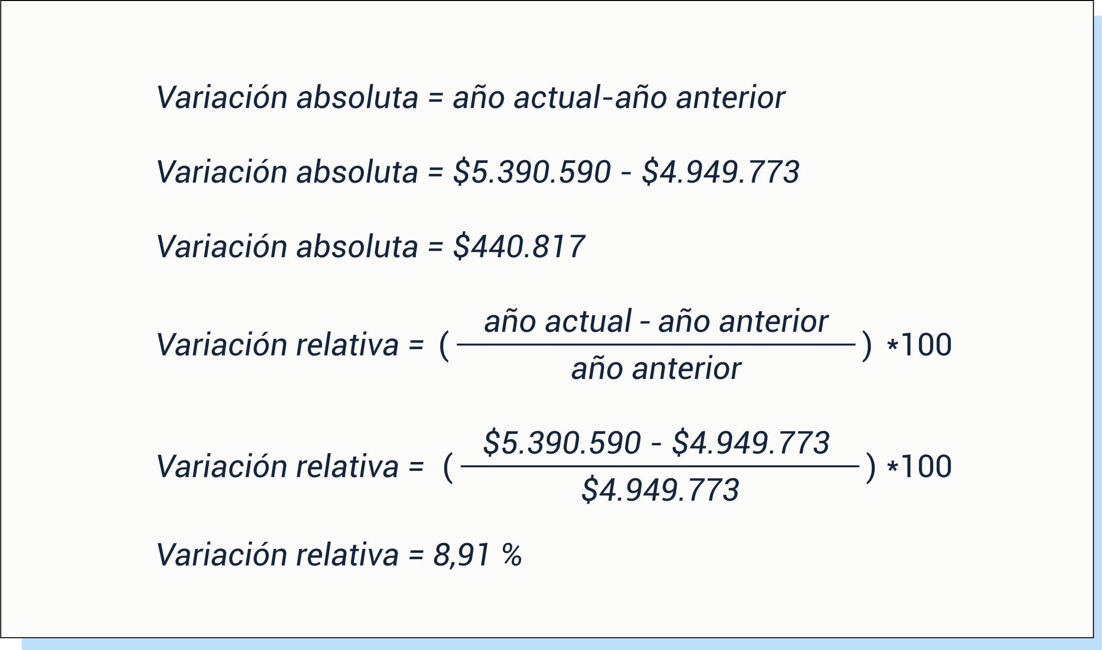

**Interpretación:** se observa que los gastos de ventas y distribución de la empresa Contable SAS presentó un aumento de $440.817, equivalente a 8,91 %, respecto al año anterior.

El estado de resultados integral presenta las siguientes variaciones absolutas y relativas:

1. Análisis financiero comparativo de la compañía contable SAS - análisis horizontal

| COMPAÑÍA CONTABLE SAS ESTADO DEL RESULTADO INTEGRAL PARA LOS AÑOS TERMINADOS EL 31 DE DICIEMBRE DE 2019 Y 2018 (Cifras expresadas en miles de pesos colombianos) | | | | |
| --- | --- | --- | --- | --- |
| Concepto | 2019 | 2018 | Variación absoluta | Variación relativa |
| Ingresos de actividades ordinarias | $30.771.232 | $28.832.334 | $1.938.898 | 6,72 % |
| Costo de ventas | $21.520.260 | $20.674.439 | $845.821 | 4,09 % |
| **Utilidad bruta** | **$9.250.972** | **$8.157.895** | **$1.093.077** | **13,40 %** |
| Otros ingresos | $451.971 | $423.383 | $28.588 | 6,75 % |
| Gastos de ventas y distribución | $5.390.590 | $4.949.773 | $440.817 | 8,91 % |
| Gastos de administración | $2.023.991 | $1.955.391 | $68.600 | 3,51 % |
| Gastos financieros | $1.016.195 | $464.731 | $551.464 | 118,66 % |
| Otros gastos | $95.344 | $164.881 | $69.537 | **-42,17 %** |
| **Utilidad operacional** | **$1.176.823** | **$1.046.502** | **$130.321** | **12,45 %** |
| Gasto por impuesto a la renta | $388.352 | $345.346 | $43.006 | 12,45 % |
| **Utilidad del período** | **$788.471** | **$701.156** | **$87.315** | **12,45 %** |

# Indicadores financieros y de gestión

Las empresas se encuentran en constantes cambios por las variaciones generadas en el mercado; por lo tanto, las actividades deben ser modificadas conforme con los requerimientos y necesidades. Asimismo, se realiza el monitoreo y el seguimiento frecuentemente, por ello, para medir los resultados se diseñan e implementan indicadores que sean útiles y comprensibles para tomar decisiones que contribuyan al logro de los objetivos organizacionales.

## Indicadores de gestión

Los indicadores permiten que la gestión de las organizaciones sea efectiva y eficiente, puesto que facilita a los integrantes mejorar su desempeño, permitiéndoles evaluar la gestión y mejorar los niveles de aprendizaje en la organización.

Un indicador es una medición cuantitativa o cualitativa, cuyo objetivo es verificar el cumplimiento de objetivos específicos. Los indicadores de gestión miden el cumplimiento de los objetivos estratégicos de la organización, teniendo en cuenta lo señalado en la planeación estratégica. Se enfocan en la medición del desempeño, eficiencia, eficacia, efectividad y productividad de la empresa, buscando la mejora continua de los procesos y procedimientos. Cabe resaltar que los indicadores se diseñan por las diferentes áreas de la organización de acuerdo con las actividades que se desean medir de forma cuantitativa o cualitativa (Roncancio, 2019).

### Metodología para definir indicadores

A continuación, se describen los pasos a seguir:

1. Pasos para la definición y aplicación de indicadores de gestión

| Paso | Descripción |
| --- | --- |
| Definir objetivos y estrategias. | Saber qué se va a medir y su propósito dentro de la organización. |
| Precisar los factores críticos de éxito (FCE). | Identificar variables internas y externas que afectan el logro de objetivos. |
| Relacionar el indicador para cada FCE. | Monitorear actividades asociadas a cada objetivo. |
| Identificar el tipo de escala valorativa. | Utilizar escala: estado (valor inicial), umbral (meta) y rango de gestión (límites aceptables). |
| Debe ser confiable y fácil de medir. | Usar información verídica y métodos adecuados; asignar responsables del proceso. |
| Establecer y asignar recursos. | Determinar los recursos necesarios según los objetivos. |
| Medir y ajustar. | Indicador debe ser claro, válido y útil para la toma de decisiones. |
| Estandarizar y formalizar. | Documentar, divulgar y dar a conocer los indicadores de gestión. |

Los indicadores poseen los siguientes elementos:

* **Nombre**: debe ser claro y concreto.
* **Fórmula**: para calcular el indicador.
* **Escala de medida**: la forma como se presenta el resultado, por ejemplo, en porcentajes, unidades, etc.
* **Definición**: expresa el concepto del indicador, lo que mide para el cumplimiento de los objetivos.

Las ventajas de los indicadores de gestión son:

* Incentiva a los colaboradores a trabajar continuamente por el cumplimiento de los objetivos.
* Permite la mejora continua.
* Fortalece el trabajo en equipo.
* Motiva a desarrollar las actividades en términos de eficiencia, eficacia y productividad.
* Permite realizar comparativos para el diseño e implementación de estrategias acorde con la planeación estratégica.
* Presenta información oportuna para la toma de decisiones.

### Clasificación

Para hablar de la clasificación es importante definir que se divide de acuerdo con su naturaleza y según su vigencia, ambas deben ser objeto de revisión.

### De acuerdo con su naturaleza

* **Efectividad**. Mide el impacto en el logro de los resultados en términos de eficiencia y eficacia, de acuerdo con el grado de cumplimiento de los objetivos.
* **Eficiencia.** Mide el cumplimiento de los objetivos, teniendo en cuenta realizar los procesos en el menor tiempo posible, así mismo, se enfoca en la reducción de costos.
* **Eficacia.** Mide el cumplimiento de los objetivos, teniendo en cuenta el logro de los resultados propuestos.
* **Productividad.** Mide el rendimiento en los procesos, teniendo en cuenta optimizar resultados y disminuir gastos.

### Según la vigencia

* **Permanentes.** Son indicadores que se diseñan para actividades específicas dentro de la organización, que son constantes y permanecen en el tiempo.
* **Temporales.** Generalmente se asocian al logro de objetivos de un proyecto o actividad, tienen fecha de vencimiento una vez finalice dicha tarea.

### Según el nivel de generación y utilización

Los siguientes indicadores se encuentran relacionados con la organización y planeación estratégica para el cumplimiento de los objetivos propuestos. Los resultados obtenidos son el insumo para tomar decisiones:

* **Estratégico.** Se desarrolla en la dirección, incluye la relación de la empresa con el entorno. Se maneja a largo plazo.
* **Táctico.** Se desarrolla con base en la gestión estratégica. Se enfoca en las actividades de organización y coordinación, y se maneja a mediano plazo.
* **Operativo.** Se desarrolla con base en la gestión táctica, relacionada con las actividades de ejecución y control. El impacto es a corto plazo.

Cabe resaltar que la empresa de acuerdo con sus necesidades, objetivos de medición y mejora continua diseña e implementa los indicadores; por lo tanto, es importante que tenga en cuenta los objetivos que persigue con el fin de crear indicadores acordes con los resultados esperados y que sean útiles para la toma de decisiones.

### Clasificación de indicadores por áreas

* **Área comercial.**
  + Nivel de ventas.
  + Satisfacción del cliente.
  + Calificación de proveedores.
* **Área de calidad.**
  + Cumplimiento del programa de auditorías.
  + Seguimiento de acciones correctivas y preventivas.
  + Capacitaciones.
* **Área de planificación.**
  + Cumplimiento de la producción programada.
  + Utilización de la capacidad instalada.
  + Eficiencia operativa.
* **Área de producción.**
  + Productividad en unidades reales.
  + Productividad por empleado.
* **Área de mantenimiento.**
  + Disponibilidad de maquinaria.
  + Mantenibilidad de la planta.
  + Confiabilidad de la maquinaria.

### Cálculo e interpretación de indicadores de gestión

A continuación, se presentan algunos ejemplos de los indicadores de gestión:

* **Indicador de gestión de un equipo de ventas**. Para su desarrollo se presentan los siguientes supuestos:
  + Se trabajan ocho horas diarias, cinco días a la semana.
  + Cada vendedor tiene la capacidad para realizar doce visitas diarias, sesenta visitas semanales.
  + Se tiene establecido que de las doce visitas se obtenga diez ventas. Se esperan cincuenta ventas por vendedor.
  + Cada visita tiene un costo de $12.000.
  + Cada artículo vendido tiene un precio de $19.000.
  + El grupo está compuesto por cinco vendedores. (Mejía, s.f., p.1)
* **Factores críticos de éxito**.
  + Eficacia, eficiencia, efectividad, resultado y productividad (expresada en unidades vendidas por hora-vendedor y respecto del monto de las ventas frente a los costos de las visitas).
  + Cumplimiento de los clientes (cartera).
* **Rangos**.
  + Valor máximo: 120 % del umbral.
  + Valor sobresaliente: 105 % del umbral.
  + Valor satisfactorio: 100 % del umbral.
  + Valor aceptable: 95 % del umbral.
  + Valor mínimo: 90 % del umbral.
* **Indicador de eficacia**. Mide el cumplimiento de cada vendedor y del grupo en general, de acuerdo con la cantidad semanal programada.

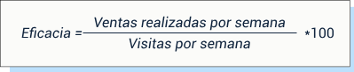

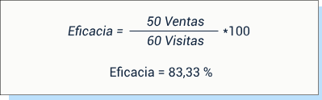

* **Resultado**. Mide el total de ventas realizadas por cada vendedor y el grupo.

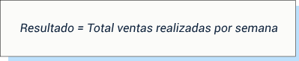



### Otros indicadores

**De organización:**

Ejecución presupuestal: mide el cumplimiento de la ejecución del presupuesto.

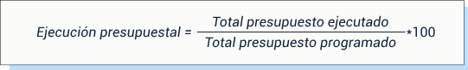

**Indicadores de recursos humanos:**

Productividad de mano de obra: mide el rendimiento laboral de los trabajadores.

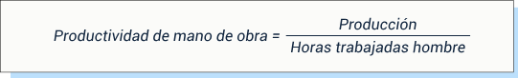

**Ausentismo:** mide el cumplimiento del horario de los trabajadores.

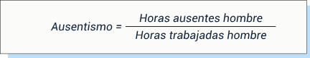

## Indicadores financieros

Para aplicar el procedimiento de cálculo de los indicadores financieros es importante tener los estados financieros de dos o más períodos, lo que permitirá analizar y observar las debilidades y fortalezas de la empresa en términos monetarios y porcentuales, con el fin de diseñar e implementar acciones de mejora.

Los indicadores o razones financieras pertenecen a la metodología de análisis financiero, cuyo objetivo es medir y cuantificar la información para la adecuada toma de decisiones en inversión, rentabilidad, liquidez y endeudamiento.

### Clasificación

Los estados financieros reflejan la realidad económica y financiera de la empresa; sin embargo, para realizar el análisis detallado, comprensible y útil se requiere comparar dos o más períodos, por ello, la importancia de aplicar los indicadores financieros. Estos permiten verificar la situación financiera de la empresa en un período determinado, así mismo, validar las proyecciones realizadas, comparando lo presupuestado con lo ejecutado, constatando el cumplimiento de los objetivos financieros.

Los indicadores que se utilizan con mayor frecuencia son los siguientes:

* Razones de liquidez.
* Razones de actividad.
* Razones de endeudamiento o apalancamiento.
* Razones de rentabilidad.
* Razones de valor de mercado de la empresa. (Martínez, s.f., p.1).

### Cálculo e interpretación de indicadores financieros

Para calcular los indicadores la empresa Contable SAS presenta la siguiente información, correspondiente a los años 2018 y 2019:

1. Cálculo de indicadores financieros

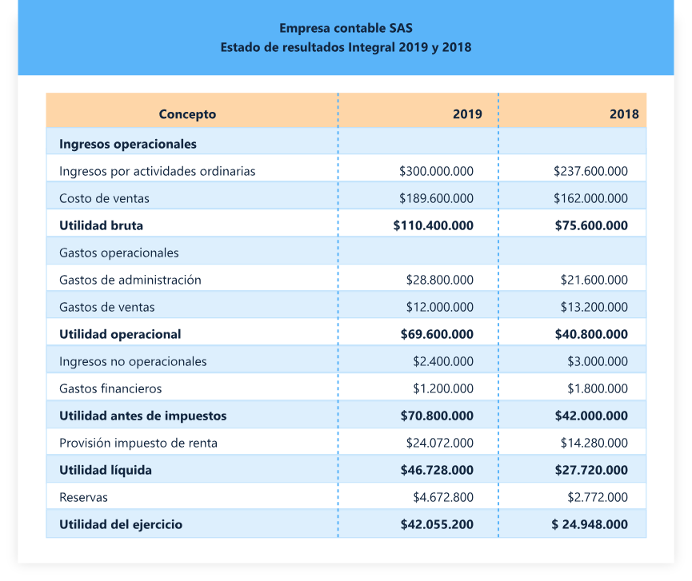

1. Cálculo del costo de ventas

| Concepto | Año 2019 | Año 2018 |
| --- | --- | --- |
| Inventario inicial | $72.000.000 | $60.000.000 |
| Más compras netas | - | - |
| Compras de contado | $55.200.000 | $54.000.000 |
| Compras a crédito | $148.800.000 | $120.000.000 |
| Igual mercancía disponible | $276.000.000 | $234.000.000 |
| Menos inventario final de mercancías | $86.400.000 | $72.000.000 |
| **Igual costo de ventas** | **$189.600.000** | **$162.000.000** |

1. Ingresos por ventas y recaudo de cartera

| Concepto | Año 2019 | Año 2018 |
| --- | --- | --- |
| Ventas a crédito | $192.000.000 | $144.000.000 |
| Ventas de contado | $108.000.000 | $93.600.000 |
| **Total ingresos por actividades ordinarias** | **$300.000.000** | **$237.600.000** |

1. Estado de situación financiera: activos

| Concepto | Año 2019 | Año 2018 |
| --- | --- | --- |
| Activo corriente | - | - |
| Disponible | $18.000.000 | $19.200.000 |
| Inversiones | $2.400.000 | $1.800.000 |
| Deudores a corto plazo | $36.000.000 | $32.400.000 |
| Inventarios | $86.400.000 | $72.000.000 |
| **Total activo corriente** | **$142.800.000** | **$125.400.000** |
| Propiedades, planta y equipo | $60.000.000 | $42.000.000 |
| **Total activo** | **$202.800.000** | **$167.400.000** |

1. Estado de situación financiera: pasivos

| Concepto | Año 2019 | Año 2018 |
| --- | --- | --- |
| **Pasivo corriente** | **-** | **-** |
| Obligaciones financieras | $28.800.000 | $25.344.000 |
| Proveedores | $37.165.200 | $60.600.000 |
| Cuentas por pagar | $20.800.000 | $15.772.000 |
| Impuestos, gravámenes y tasas | $24.831.600 | $17.136.000 |
| Pasivo estimado y provisiones | $4.200.000 | $3.600.000 |
| **Total pasivo** | **$115.796.800** | **$122.452.000** |

1. Estado de situación financiera: patrimonio

| Concepto | Año 2019 | Año 2018 |
| --- | --- | --- |
| Capital | $20.000.000 | $20.000.000 |
| Utilidades acumuladas | $67.003.200 | $24.948.000 |
| **Total patrimonio** | **$87.003.200** | **$44.948.000** |
| **Total pasivo más patrimonio** | **$202.800.000** | **$167.400.000** |

### Indicadores de liquidez

Los indicadores de liquidez miden la capacidad de la empresa para asumir las obligaciones a corto plazo (un año). En el cálculo intervienen los activos y pasivos corrientes que se encuentran relacionados en el estado de situación financiera. Los indicadores de liquidez más utilizados son los siguientes:

* **Razón corriente**. El indicador de razón corriente o razón circulante mide la capacidad que tiene la empresa para cubrir las obligaciones a corto plazo; para ello, verifique cuántos pesos del activo corriente tiene disponibles para respaldar dichas deudas inferiores a un año.

Fórmula de razón corriente:

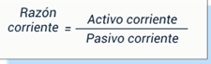

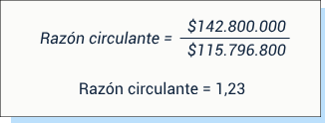

**Interpretación:** la empresa tiene una razón corriente de 1,23 en el año 2019, es decir, que por cada peso que la empresa debe en el corto plazo cuenta con $1,23 del activo corriente para respaldar la obligación.

* **Capital neto de trabajo.** El capital de trabajo neto es el indicador que muestra la disponibilidad del activo corriente para asumir los compromisos de la empresa y operar en condiciones normales, es decir, adquirir materias primas, pagar servicios, arrendamientos, sueldos, entre otros (Gerencie, 2020).

Fórmula capital neto de trabajo:

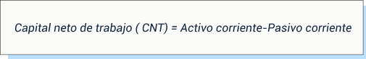

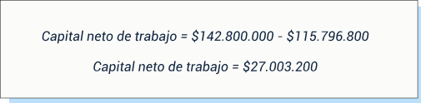

**Interpretación:** la empresa Contable SAS tiene disponible $27.003.200 para cumplir con sus compromisos y operar normalmente.

* **Prueba ácida**. El indicador de prueba o razón ácida mide la capacidad que tiene la empresa para cubrir las obligaciones a corto plazo, sin tener que recurrir a la venta de sus inventarios y sin tener en cuenta los gastos pagados por anticipado. También se conoce con el nombre de liquidez seca, incluye los saldos de efectivo, cuentas por cobrar e inversiones temporales. El indicador de prueba o razón ácida mide la capacidad que tiene la empresa para cubrir las obligaciones a corto plazo, sin tener que recurrir a la venta de sus inventarios y sin tener en cuenta los gastos pagados por anticipado. También se conoce con el nombre de liquidez seca, incluye los saldos de efectivo, cuentas por cobrar e inversiones temporales.

Fórmula prueba ácida:

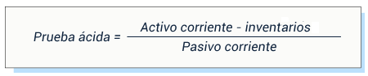

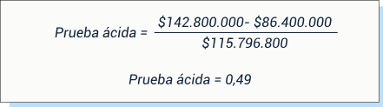

**Interpretación:** la empresa Contable SAS tiene disponible $0,49 centavos para respaldar las obligaciones a corto plazo, sin tener que vender sus inventarios.

### Indicadores de endeudamiento

Miden la capacidad que tiene la empresa para acceder a nuevos créditos y cumplir con los compromisos adquiridos.

### Indicadores de actividad o rotación

Los indicadores de actividad también se les denomina indicadores de rotación o de eficiencia. Estos indicadores miden la capacidad de la empresa para generar ingresos frente a sus activos.

* **Rotación de cartera**. Este indicador muestra el número de veces en que la empresa convierte sus cuentas por cobrar en efectivo durante el período de un año.

Fórmula rotación de cartera:

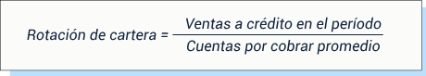

Para calcular el promedio de clientes se realiza la sumatoria del año 1 y el año 2, posteriormente se divide en dos para determinar el promedio.

La empresa contable SAS presenta la siguiente información de deudores a corto plazo, en la que se estima que el 90 % corresponde a la cuenta de clientes.

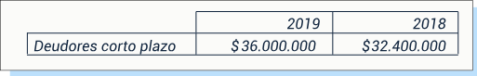

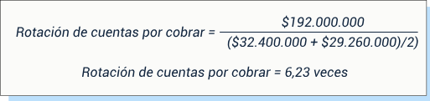

**Interpretación:** el resultado indica que la empresa Contable SAS convierte en efectivo las cuentas por cobrar-clientes cada 6,23 veces en el año.

* **Período promedio de cobro**. Indica el número de días en que las cuentas de clientes se convierten en efectivo durante el año.

Fórmula:

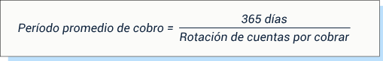

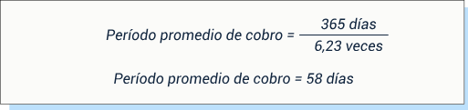

**Interpretación:** el resultado indica que la empresa Contable SAS convierte en efectivo las cuentas por cobrar a clientes cada 58 días en el año, es decir, es el período en el cual percibe ingresos por las ventas a crédito.

* **Rotación de inventarios**. Indica el número de veces en que los inventarios se venden durante el año, convirtiéndose en efectivo o en cuentas por cobrar a clientes.

Fórmula:

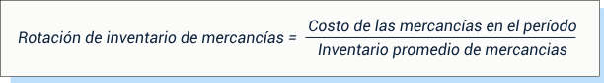

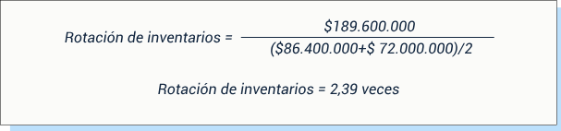

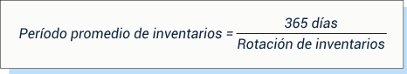

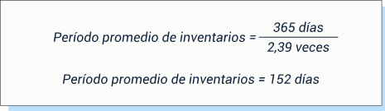

**Interpretación:** el inventario de la empresa Contable SAS rota 2,39 veces en el año, es decir, se convierte 2,39 veces por año en efectivo o en cuentas por cobrar, lo que corresponde a un período promedio de 152 días. Por lo tanto, la rotación es muy baja, la empresa debe implementar estrategias que permitan una rotación con mayor frecuencia.

* **Rotación de proveedores**. Este indicador muestra el período en que se cancelan las cuentas por pagar a proveedores durante el año.

Fórmula:

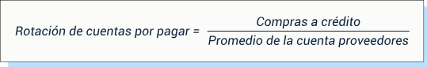

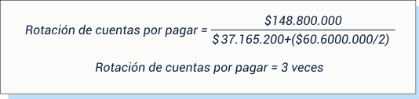

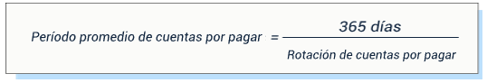

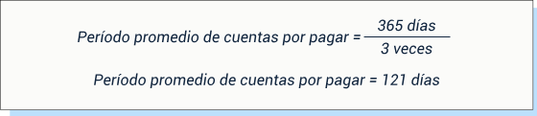

**Interpretación:** la empresa contable SAS paga las cuentas a proveedores cada 121 días, es decir, 3 veces en el año.

### Indicadores de rendimiento

Los indicadores de rentabilidad o rendimiento miden la capacidad de la empresa para generar utilidades.

* **Rentabilidad sobre ingresos operacionales**. Indica el porcentaje de participación de la utilidad generada por los ingresos de actividades ordinarias.

Fórmula:

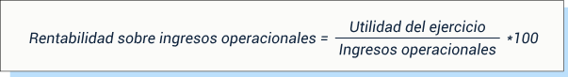

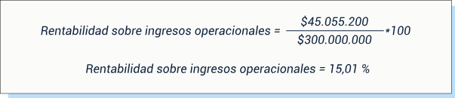

**Interpretación:** la empresa contable SAS por cada peso vendido generó el 15,01 % de utilidad neta.

* **Rentabilidad sobre el patrimonio**. El indicador de rentabilidad sobre el patrimonio o denominada también rentabilidad financiera muestra la rentabilidad de la inversión realizada por los socios.

Fórmula:

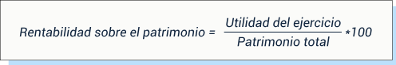

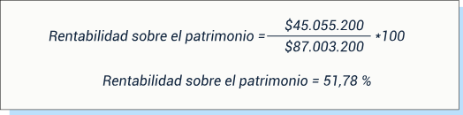

**Interpretación:** la empresa contable SAS obtuvo una rentabilidad de 51,78 % sobre la inversión realizada por los socios.

* **Rentabilidad de la utilidad bruta sobre ventas**. Representa el porcentaje de participación de la utilidad bruta sobre las ventas generadas, es decir, sobre los ingresos por actividades ordinarias.

Fórmula:

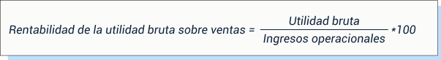

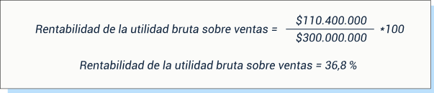

**Interpretación:** la empresa contable SAS obtuvo una rentabilidad de 36,8 % de utilidad bruta sobre los ingresos operacionales generados.

Para mayor profundización en el tema se sugiere revisar en la carpeta de anexos el documento PDF llamado Anexo 1 - Indicadores financieros.

# Otras técnicas de análisis financiero

El análisis financiero es indispensable en la organización, teniendo en cuenta que permite visualizar la situación económica y financiera de esta; por lo tanto, se revisan las siguientes técnicas con el fin de dar valor agregado a la empresa, medir el desempeño y generar rentabilidad.

## Valor Económico Agregado (EVA)

El Valor Económico Agregado (EVA) es un método de desempeño financiero para calcular el verdadero beneficio económico de una empresa (Coral, D., L. y Gudiño, E., 2014).

Este método permite conocer la rentabilidad de la empresa, teniendo en cuenta que el resultado que genera ya tiene deducidos los costos y los gastos. Asimismo, permite analizar el incremento de la inversión de los inversionistas o socios.

### Interpretación del EVA

Es importante tener en cuenta lo siguiente:

* **Positivo**: cuando se genera rentabilidad por encima de los costos.
* **Cero “0”**: existe un equilibrio.
* **Negativo**: indica que la rentabilidad está por debajo de lo exigido por los propietarios.

### Cálculo del EVA

Se debe calcular el capital invertido neto (CIN) o activo neto financiero (ANF). Una forma clara y sencilla de calcular el capital invertido es:

**Opción 1 de cálculo:**

Fórmula:

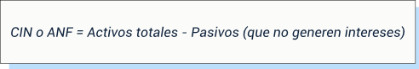

**Opción 2 de cálculo:**

Fórmula:

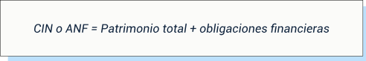

Calcular la utilidad operacional neta antes de gastos financieros y después de impuestos (UODI): su objetivo es determinar si la utilidad excede o no el valor necesario para atender el costo de los recursos utilizados, tanto de pasivo como de patrimonio.

Determinar el costo promedio ponderado de capital (CPPC): es la tasa de rendimiento que debe tener la empresa sobre sus inversiones. Para su cálculo se tiene en cuenta los pasivos y la Tasa Interna de Oportunidad (TIO).

Fórmula:

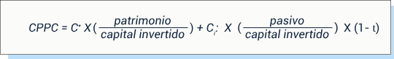

Donde:

**C*:** Costo de capital.

**Ci:** Costo ponderado de la deuda.

**t:** tasa de impuestos sobre la renta y complementarios.

Calcular el Valor Económico Agregado (EVA).

La fórmula básica del EVA es la siguiente:

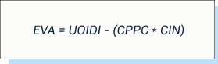

Donde:

**EVA** = Economic Value Added (Valor Económico Agregado)

**UOIDI** = Utilidad operacional antes de intereses y después de impuestos.

**CPPC** = Costo promedio ponderado de capital.

**CIN**= Capital invertido o activo neto financiero (ANF).

**Ejemplo de cálculo del EVA:**

A continuación, se presenta el estado de situación financiera y el estado de resultados integral para calcular el EVA.

1. Estado de resultados integral de la Empresa Contable SAS para el año 2019

| Concepto | Valor |
| --- | --- |
| Ingresos operacionales | - |
| **Ingresos por actividades ordinarias** | **$300.000.000** |
| Costo de ventas | $189.600.000 |
| **Utilidad bruta** | **$110.400.000** |
| **Gastos operacionales** | **-** |
| Gastos de administración | $28.800.000 |
| Gastos de ventas | $12.000.000 |
| **Utilidad operacional** | **$69.600.000** |
| Ingresos no operacionales | $2.400.000 |
| Gastos financieros | $1.200.000 |
| **Utilidad antes de impuestos** | **$70.800.000** |
| Provisión para impuesto de renta | $24.072.000 |
| **Utilidad líquida** | **$46.728.000** |
| Reservas | $4.672.800 |
| **Utilidad del ejercicio** | **$42.055.200** |

1. Estado de situación financiera – Activos de la Empresa Contable SAS al 31 de diciembre de 2019

| Concepto | Valor |
| --- | --- |
| **Activo corriente** | **-** |
| Disponible | $18.000.000 |
| Inversiones | $2.400.000 |
| Deudores corto plazo | $36.000.000 |
| Inventarios | $86.400.000 |
| **Total, activo corriente** | **$142.800.000** |
| Propiedades, planta y equipo | $60.000.000 |
| **Total activo** | **$202.800.000** |

1. Estado de situación financiera – Pasivos de la Empresa Contable SAS al 31 de diciembre de 2019

| Concepto | Valor |
| --- | --- |
| **Pasivo corriente** | **-** |
| Obligaciones financieras | $28.800.000 |
| Proveedores | $37.165.200 |
| Cuentas por pagar | $20.800.000 |
| Impuestos, gravámenes y tasas | $24.831.600 |
| Pasivo estimado y provisiones | $4.200.000 |
| **Total pasivo** | **$115.796.800** |

1. Estado de situación financiera – Patrimonio de la Empresa Contable SAS al 31 de diciembre de 2019

| Concepto | Valor |
| --- | --- |
| Capital | $20.000.000 |
| Utilidades acumuladas | $67.003.200 |
| **Total patrimonio** | **$87.003.200** |
| **Total pasivo + patrimonio** | **$202.800.000** |

**Cálculo del EVA - Empresa Contable SAS:**

Se debe calcular el capital invertido neto (CIN) o activo neto financiero (ANF).

**Opción 1 de cálculo:**

**Total activos:** $202.800.000

1. Estado de situación financiera – Pasivos de la Empresa Contable

| Concepto | Valor |
| --- | --- |
| Proveedores | $37.165.200 |
| Cuentas por pagar | $20.800.000 |
| Impuestos, gravámenes y tasas | $24.831.600 |
| Pasivo estimado y provisiones | $4.200.000 |
| **Total pasivo** | **$86.996.800** |

Fórmula:



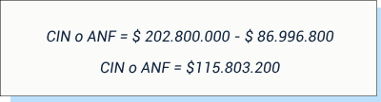

**Opción 2 de cálculo**:

Fórmula:

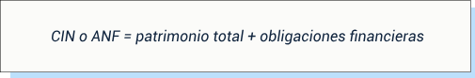

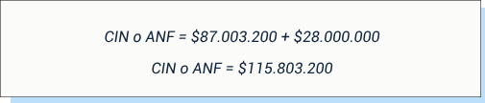

Calcular la utilidad operacional neta antes de gastos financieros y después de impuestos (UOIDI).

1. Reconciliación de la utilidad del ejercicio con utilidad antes de intereses – Empresa Contable SAS (2019).

| Concepto | Valor |
| --- | --- |
| Utilidad neta del ejercicio | $42.055.200 |
| Más: gastos financieros (intereses) | $1.200.000 |
| Utilidad del ejercicio antes de intereses | $43.255.200 |

Determinar el costo promedio ponderado de capital (CPPC).

La empresa contable SAS desea obtener un rendimiento del 30 % (TIO); el costo de las obligaciones financieras es del 21 % anual.

Fórmula:



Donde:

**C*:** Costo de capital.

**Ci:** Costo ponderado de la deuda.

**t:** tasa de impuestos sobre la renta y complementarios.

1. Reconciliación de la utilidad del ejercicio con utilidad antes de intereses – Empresa Contable SAS (2019).

| Recurso | Valor | ANF | TIO | Participación | Ponderación | Costo promedio |
| --- | --- | --- | --- | --- | --- | --- |
| Obligaciones financieras | $28.800.000 | $15.803.200 | 21,00 % | 24,87 % | 5,22 % | - |
| Patrimonio | $87.003.200 | $115.803.200 | 30,00 % | 75,13 % | 22,54 % | - |
| **Total** |  |  | **51,00 %** | **100 %** | **27,76 %** | **27,76 %** |

Para hallar el porcentaje de participación se realiza lo siguiente:

* **Participación de obligaciones financieras**.

Fórmula:

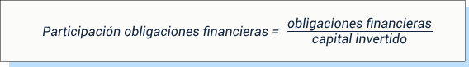

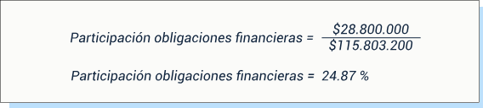

* **Participación del patrimonio**.

Fórmula:

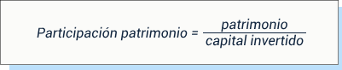

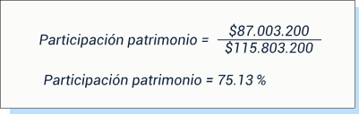

* **Ponderación de obligaciones**. Para calcular la ponderación se realiza el siguiente procedimiento:

Fórmula:

Fórmula de ponderación obligaciones es igual a: tasa interna de oportunidad, multiplicada por la participación.

Sustitución numérica en la fórmula anterior para la ponderación obligaciones del ejercicio: multiplicación de 21 % por el 24,87 %, es igual a 5,22%.


* **Ponderación de patrimonio**.

Fórmula:

Fórmula de ponderación patrimonio es igual a: tasa interna de oportunidad, multiplicada por la participación.

Sustitución numérica en la fórmula anterior para la ponderación patrimonio del ejercicio: multiplicación de 30 % por el 75,13 %, es igual a 22,54 %.
entonces, el costo promedio ponderado de capital (CPPC): será igual a la suma entre 5,22 % y 22,54 %, igual a 27,76 %.

Calcular el Valor Económico Agregado (EVA).

**EVA** = UOIDI – (CPPC * CIN)

**EVA** = $43.255.200 – (27,76 % * $115.803.200)

**CPPC** = Costo promedio ponderado de capital.

**EVA**= $11.108.231,68

El indicador de acuerdo con el caso planteado da positivo; sin embargo, es importante realizar un seguimiento constante con el fin de verificar las variaciones que se puedan generar, además de practicar simultáneamente otras técnicas de análisis financiero. Asimismo, la empresa debe diseñar e implementar estrategias que permitan mantener o fortalecer el EVA, mediante el adecuado manejo de cartera, de inventarios, activos fijos, costos y gastos, etc.

Para mayor profundización en el tema se sugiere revisar en la carpeta de anexos el documento PDF llamado Anexo 2 - Análisis financiero aplicado y principios de administración financiera (14a ed.). Universidad Externado de Colombia. Por favor revise el Capítulo VII del texto: Ortiz, A., H. (2011).

## Beneficios antes de intereses, impuestos, depreciaciones y amortizaciones (EBITDA)

Es un indicador financiero que mide la capacidad de la empresa de generar beneficios económicos en el desarrollo de sus actividades. Al calcular el indicador se tiene en cuenta determinar la utilidad operacional, sumando las depreciaciones y amortizaciones, sin que sean descontados los intereses e impuestos. Es conocido por sus siglas en inglés earnings before interests, taxes, depreciations and amortizations.

Para calcular el EBITDA se tiene en cuenta la siguiente estructura:

1. Cálculo del EBITDA – Empresa Contable SAS

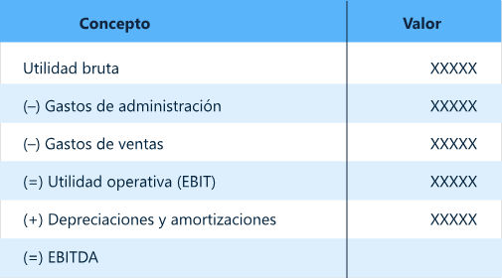

**Ejemplo:**

La empresa Contable SAS presenta el estado de resultados integral, con el fin de calcular el EBITDA, las depreciaciones y amortizaciones equivalen a $6.000.000.

1. Cálculo del EBITDA – Empresa Contable SAS (2019)

| Concepto | Valor |
| --- | --- |
| Utilidad bruta | $110.400.000 |
| (–) Gastos de administración | $28.800.000 |
| (–) Gastos de ventas | $12.000.000 |
| **(=) Utilidad operativa (EBIT)** | **$69.600.000** |
| (+) Depreciaciones y amortizaciones | Dato no disponible |
| **(=) EBITDA** | **Pendiente de calcular** |

1. Cálculo del EBITDA – Empresa Contable SAS (2019)

| Concepto | Valor |
| --- | --- |
| Utilidad bruta | $110.400.000 |
| (–) Gastos de administración | $28.800.000 |
| (–) Gastos de ventas | $12.000.000 |
| **(=) Utilidad operativa (EBIT)** | **$69.600.000** |
| (+) Depreciaciones y amortizaciones | $6.000.000 |
| **(=) EBITDA** | **$75.600.000** |

Se puede observar que para calcular el EBITDA se suman las depreciaciones y amortizaciones, adicionalmente, no se tiene en cuenta los gastos financieros (intereses) y las provisiones de impuestos, puesto que su objetivo es medir los beneficios frente a las actividades operacionales; sin embargo, el cálculo de este indicador no mide la liquidez de la empresa, es un indicador que muestra las ganancias sin descontar determinados gastos, lo que permite generar el flujo de caja operativo. Cabe resaltar que este indicador es útil para realizar comparaciones de empresas del mismo sector, con el fin de determinar cuál de estas genera más beneficios económicos.

## Punto de equilibrio

El punto de equilibrio es la igualdad que existe entre los ingresos y los gastos, en el que no existe utilidad, pero tampoco hay pérdida, en este punto se recupera la inversión realizada. Es una herramienta de análisis que sirve para la toma de decisiones en cuanto a los niveles de producción y cantidad de productos a comercializar, teniendo en cuenta las siguientes variables: costos fijos y variables, precios y volumen de ventas.

Para aplicar adecuadamente el punto de equilibrio es importante tener claridad de los siguientes conceptos:

* **Costos fijos**. Son aquellos valores que permanecen constantes sin interesar los niveles de producción o de ventas, por ejemplo, el arriendo.
* **Costos variables.** Son aquellos conceptos que varían de acuerdo con los niveles de producción, por ejemplo, materia prima, mano de obra, comisiones a los vendedores.

La fórmula del punto de equilibrio es la siguiente:

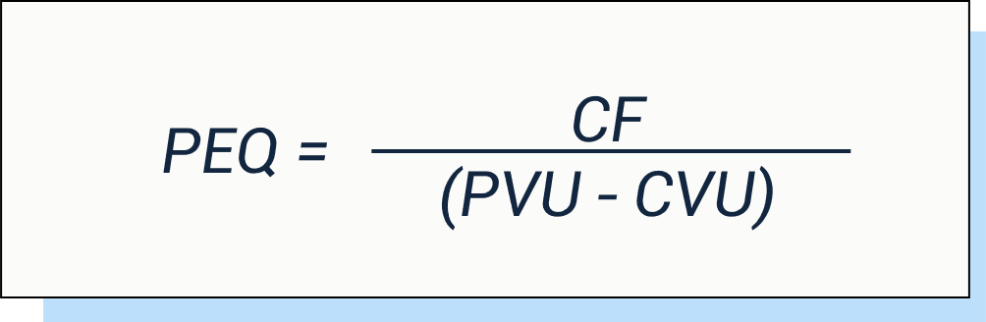

Donde:

**PEQ:** Punto de equilibrio.

**CF:**Costos fijos.

**PVU:**Precio de venta unitario.

**CVU:**Costo variable unitario.

**Ejemplo:**

La empresa Contable SAS contrata a un asesor contable para determinar el punto de equilibrio en unidades y en pesos; por lo tanto, presenta la siguiente información.

CF: $40.000.000

PVU: $40.000 / unidad.

CVU: $35.000 / unidad.

Fórmula:



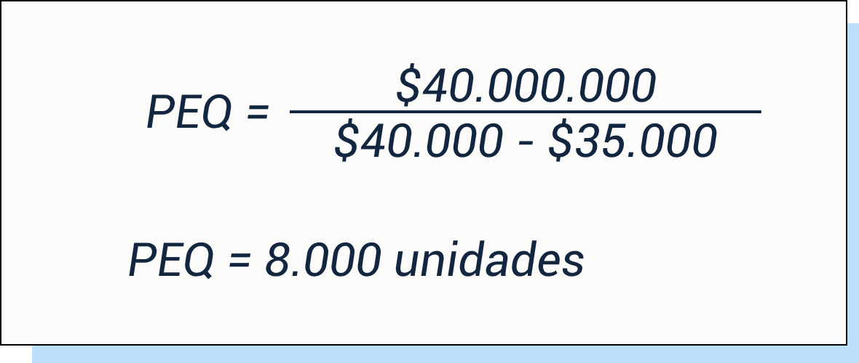

La empresa contable SAS debe vender 8.000 unidades para no perder, ni obtener utilidad.

Seguidamente, se calcula el punto de equilibrio en pesos con la siguiente fórmula:

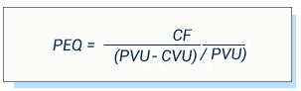

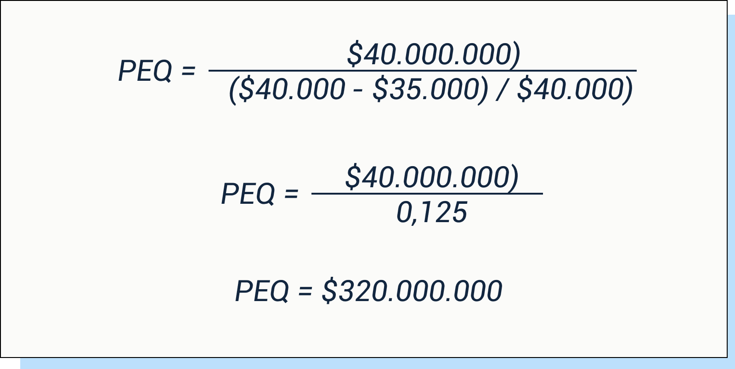

El punto de equilibrio en pesos es de $320.000.000.

Luego, se realiza la comprobación mediante el estado de resultados: estado de resultados integral de la Empresa Contable SAS al 31 de diciembre de 2020.

1. Análisis de resultados operacionales – Año 2020

| Concepto | Valor |
| --- | --- |
| Ingresos operacionales | $320.000.000 |
| Costos variables | $280.000.000 |
| Margen de contribución | $40.000.000 |
| Costos fijos | $40.000.000 |
| **Utilidad operacional** | **$0** |

### Fórmula para obtener una utilidad operacional

Permite calcular las unidades a vender para generar la utilidad deseada.

Fórmula:

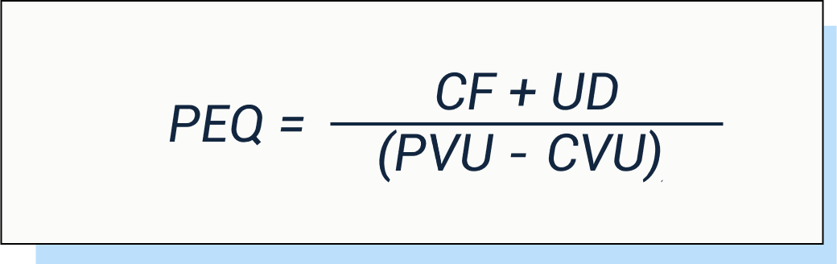

Donde:

**PEQ:** Punto de equilibrio.

**CF:** Costos fijos.

**PVU:** Precio de venta unitario.

**CVU:** Costo variable unitario.

**UD:** Utilidad deseada.

**Ejemplo:**

A partir de la información del ejemplo anterior se desea obtener una utilidad de $10.000.000 al finalizar el período.

Para obtener una utilidad de $10.000.000, la empresa debe vender 10.000 unidades. Cálculo del punto de equilibrio en pesos:

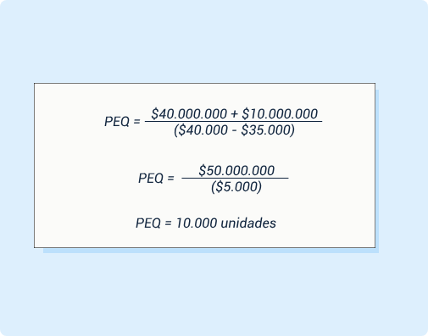

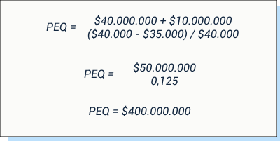

Para generar una utilidad de $10.000.000, al finalizar el período debe obtener ingresos por ventas de $400.000.000.

Luego, se realiza la comprobación mediante el estado de resultados:

1. Estado de resultados integral de la Empresa Contable SAS al 31 de diciembre de 2020

| Concepto | Valor |
| --- | --- |
| Ingresos operacionales | $400.000.000 |
| Costos variables | $350.000.000 |
| Margen de contribución | $50.000.000 |
| Costos fijos | $40.000.000 |
| Utilidad operacional | $10.000.000 |

Permite calcular las unidades a vender para generar la utilidad deseada.

Fórmula:

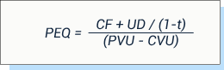

Donde:

**PEQ:** punto de equilibrio.

**CF:** costos fijos.

**PVU:** precio de venta unitario.

**CVU:** costo variable unitario.

**UD:** utilidad deseada.

**t:** tasa de impuestos.

**Ejemplo:**

Conforme a la información del ejemplo anterior se desarrolla el ejercicio. La tasa de impuesto es del 34 %.

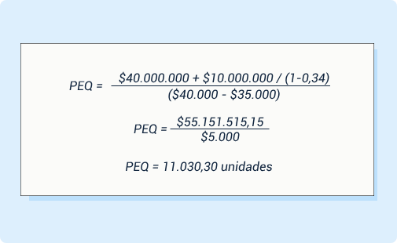

Para obtener una utilidad después de impuesto, la empresa debe vender 111.030,30 unidades.

Cálculo del punto de equilibrio en pesos:

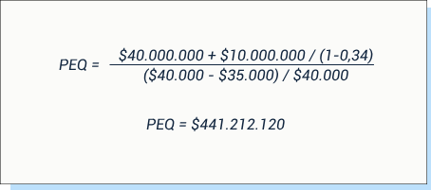

Luego, se realiza la comprobación mediante el estado de resultados:

1. Estado de resultados integral de la Empresa Contable SAS al 31 de diciembre de 2020

| Concepto | Valor |
| --- | --- |
| Ingresos operacionales | $441.212.120 |
| Costos variables | $386.060.605 |
| Margen de contribución | $55.151.515 |
| Costos fijos | $40.000.000 |
| Utilidad operacional | $15.151.515 |
| Provisión para impuestos | $5.151.515 |
| Utilidad neta | $10.000.000 |

Se puede observar en la comprobación que se genera una utilidad de $10.000.000 después de impuestos.

## Generación de informes

Para la generación de informes financieros es importante tener en cuenta los estándares internacionales y la normatividad vigente, ya que la presentación y revelación de estos debe cumplir los lineamientos que allí se establecen.

Cabe resaltar que el analista financiero debe tener pleno conocimiento de la empresa, del entorno en el cual se desenvuelve, de la planeación estratégica y de los objetivos que persigue a corto, mediano y largo plazo. Asimismo, tendrá el conocimiento para la presentación del compendio de los estados financieros de propósito general que se relacionan en la Norma Internacional de Contabilidad (NIC) 1, los cuales se relacionan a continuación:

* Estado de situación financiera.
* Estado de resultados integral.
* Estado de cambio en el patrimonio.
* Estado de flujos de efectivo.
* Notas a los estados financieros. (Varón, 2015, p. 45)

En el componente formativo denominado “Estados financieros” se encuentra de forma detallada el procedimiento de elaboración de cada uno de estos, en el que se da importancia a la aplicación de la Norma Internacional y a las cualidades fundamentales y de mejora. Los estados financieros se elaboran por lo menos una vez al año, teniendo en cuenta el período contable, estos deben ser claros, comprensibles y fiables, que reflejen la situación económica y financiera de la entidad.

Para complementar los informes financieros es importante aplicar las diferentes técnicas e indicadores de análisis financiero, en las que se obtienen datos cuantitativos y cualitativos que permiten tomar decisiones de inversión, rentabilidad y endeudamiento. Es indispensable que se realice la interpretación de los resultados obtenidos, teniendo en cuenta que los valores por sí solos no son comprensibles para los diferentes usuarios de la información financiera; por lo tanto, se realiza el informe cualitativo, teniendo en cuenta los datos generados en el análisis horizontal y vertical, además, de los indicadores de liquidez, rentabilidad, actividad y endeudamiento.

Finalmente, estas técnicas deben ser acompañadas del cálculo del punto de equilibrio, el EBITDA y el EVA, cuyo objetivo es analizar el desempeño de la organización y de esta manera, diseñar e implementar estrategias que conduzcan a la mejora continua de la empresa.

Las características que debe reflejar la información financiera son las siguientes:

* Confiabilidad.
* Relevancia o materialidad relativa.
* Utilidad.
* Objetividad.
* Oportunidad.
* Verificabilidad.
* Comparabilidad.
* Comprensibilidad.

Síntesis

A continuación, se presenta una síntesis de la temática estudiada en el componente formativo:

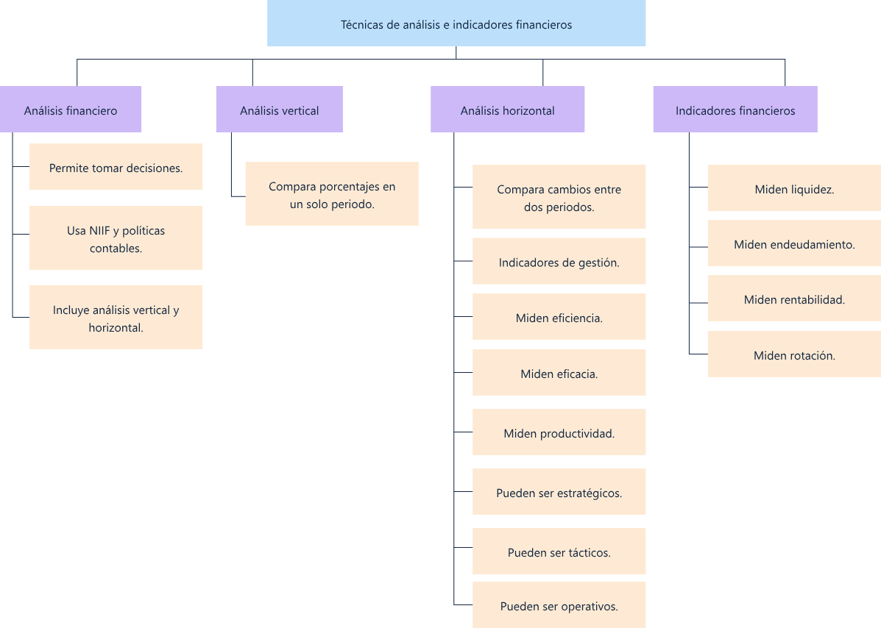

Material complementario

| Tema | Referencia | Tipo de material | Enlace del recurso |
| --- | --- | --- | --- |
| Análisis financiero. | Presidencia de la República. (2015). Decreto 2420 de 2015: Por el cual se expide el DUR de las Normas de Contabilidad e Información Financiera. Diario Oficial No. 49.674. | Decreto | <https://www.funcionpublica.gov.co/eva/gestornormativo/norma.php?i=76745> |
| Metodología de cálculo de las técnicas de análisis horizontal y vertical. | Vlex. (s.f.). Análisis vertical y horizontal en estados financieros. | Artículo informativo | <https://vlex.com.co/vid/vertical-horizontal-reexpresion-financieros-57840481> |
| Indicadores financieros y de gestión. | Universidad Autónoma de Occidente (UAO). (s.f.). ¿Qué son los estados financieros y para qué sirven? | Artículo educativo | <https://virtual.uao.edu.co/blog/que-son-los-estados-financieros> |

Glosario

**Análisis horizontal:** técnica de análisis que permite determinar la tendencia de cada una de las cuentas o grupo de cuentas de los estados financieros básicos en dos o más períodos contables, esta tendencia se puede expresar en pesos o en porcentaje.

**Análisis vertical:**herramienta de análisis financiero que determina la participación de una cuenta en relación con un grupo o subgrupo de cuentas de los estados financieros.

**Apalancamiento financiero:**grado de endeudamiento de la organización, mide el nivel de utilización que hace la empresa de las diferentes fuentes de financiación externas.

**Capital de trabajo:**se refiere a las diferentes cuentas que conforman los rubros que se clasifican como activo corriente.

**Capital de trabajo neto:**se define como la diferencia entre los activos y los pasivos corrientes, muestra la disponibilidad de la organización para cumplir con sus compromisos periódicos.

**Endeudamiento:**índice financiero que muestra el derecho que tienen los acreedores sobre los activos de la empresa, se conoce también como razón de apalancamiento.

**Liquidez:**disponibilidad de activos corrientes de una empresa para responder por sus compromisos a corto plazo.

**Razones financieras:**índices usados en el análisis financiero que permiten relacionar cuentas de un estado financiero con otras cuentas del mismo estado o de otro diferente.

**Rentabilidad:**capacidad para generar utilidades con recursos propios.

**Rotación:**índices que miden la eficiencia de la administración de los recursos de una empresa por sus ejecutivos, se conoce también como razón de actividad.

Referencias bibliográficas

Bonsón, E., Cortijo, V. y Flores, F. (2009). Análisis de estados financieros. Fundamentos teóricos y casos prácticos. Pearson Educación.

Consejo Técnico de la Contaduría Pública -CTCP- (2020, 24 de noviembre). Norma Internacional de Contabilidad 1. Presentación de estados financieros.

<https://www.mef.gob.pe/contenidos/conta_publ/con_nor_co/vigentes/nic/1_NIC.pdf>

Coral, D., L., Gudiño, E. (2014). Contabilidad universitaria. (7a. ed.) McGraw-Hill Interamericana.

Gerencie.com (s.f.). Capital de trabajo.

<https://www.gerencie.com/capital-de-trabajo.html>

Martínez, H. (s.f.). Indicadores financieros y su interpretación.

<https://pdf4pro.com/view/iv-indicadores-financieros-y-su-6a73b.html>

Mejía, A. (s.f.). Indicadores de gestión.

Ortiz, A., H. (2011). Análisis financiero aplicado y principios de administración financiera (14a ed.). Universidad Externado de Colombia.

Roncancio, G. (2019). Indicadores de gestión (KPI s): tipos y ejemplos. Pensemos.

<https://gestion.pensemos.com/indicadores-de-gestion-tipos-y-ejemplos>

Sinisterra V., Polanco L. y Henao H. (2011). Contabilidad: sistema de información para las organizaciones. McGraw Hill.

<http://fullseguridad.net/wp-content/uploads/2016/10/Contabilidad-6ta-Edici%C3%B3n-Gonzalo-Sinisterra.pdf>

Super Contable Sage. (s.f.). Glosario de términos contables.

Varón, G., L. (2015). Presentación de estados financieros.

Créditos

| Nombre | Cargo | Centro de Formación y Regional |
| --- | --- | --- |
| Milady Tatiana Villamil Castellanos | Líder del ecosistema | Dirección General |
| Olga Constanza Bermúdez Jaimes | Responsable de línea de producción | Dirección General |
| Patricia Mantilla Galvis | Experta temática | Centro de Diseño y Metrología - Regional Distrito Capital |
| Paola Alexandra Moya Peralta | Evaluadora instruccional | Centro Agroempresarial y Desarrollo Pecuario - Regional Huila |
| Blanca Flor Tinoco Torres | Diseñador de contenidos digitales | Centro Agroempresarial y Desarrollo Pecuario - Regional Huila |
| Manuel Felipe Echavarría Orozco | Desarrollador full stack | Centro Agroempresarial y Desarrollo Pecuario - Regional Huila |
| Zuleidy María Ruiz Torres | Producción audiovisual | Centro de Comercio y Servicios - Regional Tolima |
| Aixa Natalia Sendoya Fernández | Validador de recursos educativos digitales | Centro Agroempresarial y Desarrollo Pecuario - Regional Huila |
| Jaime Hernán Tejada Llano | Validador de recursos educativos digitales | Centro Agroempresarial y Desarrollo Pecuario - Regional Huila |
| Raúl Mosquera Serrano | Evaluador para contenidos inclusivos y accesibles | Centro Agroempresarial y Desarrollo Pecuario - Regional Huila |
| Daniel Ricardo Mutis Gómez | Evaluador para contenidos inclusivos y accesibles | Centro Agroempresarial y Desarrollo Pecuario - Regional Huila |